
Requisiti Tecnici e Funzionali

Annullamento del versamento di unità documentarie



Sommario
Riferimenti 4
1 Obiettivo del documento 4
2 Processo di annullamento 4
3 Creazione della richiesta di annullamento 8
3.1 RQ_OL_SACER_ANN_UD_01 - Creazione richiesta di annullamento on-line 8
3.2 RQ_OL_SACER_ANN_UD_02 - Creazione richiesta da ricerca unità documentarie 9
3.3 RQ_OL_SACER_ANN_UD_03 – Annullamento immediato da ricerca unità documentarie 10
3.4 RQ_WS_SACER_ANN_UD_01 - Creazione richiesta di annullamento web service 10
4 Gestione della richiesta di annullamento in SACER 11
4.1 RQ_OL_SACER_ANN_UD_04 – Ricerca richieste di annullamento 11
4.2 RQ_OL_SACER_ANN_UD_05 – Dettaglio richiesta di annullamento 12
5 Chiusura della richiesta di annullamento in SACER 12
6 Annullamento automatico in SACER 12
6.1 RQ_JOB_SACER_ANN_UD_01 – Annullamento versamento unità documentarie 12
7 Recupero automatico in PreIngest delle unità documentarie da annullare 14
7.1 RQ_JOB_PING_ANN_UD_01 – Recupero unità documentarie da annullare 14
8 Annullamento automatico in PreIngest 15
8.1 RQ_JOB_PING_ANN_UD_02 – Annullamento unità documentarie in PreIngest 15
9 Comunicazione automatica a Sacer dell’avvenuto annullamento in PreIngest 15
9.1 RQ_JOB_PING_ANN_UD_03 – Comunicazione unità documentarie annullate 16
10 Stati di una richiesta di annullamento in Sacer 16
11 Stati di una richiesta di annullamento in Ping 16
12 Stati di una unità documentaria da annullare 17
13 Requisiti di sicurezza 17

Redatto da | Engineering / Alessandro Volta – Paola Ugolotti
Verificato da | PARER / Cristiano Casagni
Approvato da | PARER / Cristiano Casagni
Data | 22/01/2016
Pagine | 19
Nome File | 0000.doc

Storia del documento
Versione | Data | Autore | Cambiamenti apportati
1.0 | 22/01/2016 | Volta

Riferimenti
Nella tabella seguente sono riportati i documenti e/o le risorse di riferimento utili alla comprensione dei requisiti (es. architetture tecnologiche, specifiche, norme, etc..
I riferimenti di dettaglio per ogni requisito sono citati nei rispettivi paragrafi

Numero | Riferimento | Reperibile in
1 | Glossario | [URL 1]

Obiettivo del documento
Il presente documento ha lo scopo di tracciare e descrivere i requisiti funzionali delle funzionalità di SACER e PreIngest con cui gestire l’annullamento del versamento di una (o più) unità documentarie.

Per ragioni di scorrevolezza del testo, nel documento il concetto di “annullamento del versamento di unità documentarie” può essere reso anche con “annullamento di unità documentarie”.

Processo di annullamento di un versamento
Il processo di annullamento del versamento di unità documentaria si articola in tre fasi: invio della richiesta di annullamento, gestione della richiesta di annullamento e annullamento.

La fase dell’invio della richiesta di annullamento prevede la comunicazione, da parte dell’ente produttore, di una richiesta contenente l’elenco delle UD da annullare e i motivi dell’annullamento.

Tale richiesta può essere effettuata:

- da un utente fisico dell’ente produttore appositamente autorizzato utilizzando apposite funzionalità on line sul Sistema che consentono, oltre che la comunicazione della motivazione, di individuare l’elenco di UD da annullare utilizzando le funzioni di ricerca sul sistema oppure caricando sul Sistema stesso un elenco in formato CSV delle UD da annullare;
- da un sistema informatico dell’ente produttore, utilizzando un utente automa appositamente autorizzato, invocando un apposito web service e comunicando in questo modo le chiavi delle UD da annullare e la motivazione dell’annullamento;
- mediante invio di una formale richiesta tramite protocollo interoperabile in cui sono indicate le UD da annullare (o gli elementi per individuarle) e la relativa motivazione. In questo caso sarà cura di un utente di ParER appositamente autorizzato di inserire la richiesta sul sistema, inserendo, nella motivazione, anche gli estremi della richiesta dell’ente produttore (numero di protocollo, data, ecc.).
L’utilizzo di questa modalità è previsto normalmente in caso di indisponibilità delle funzionalità descritte al punto a).

Potendo essere annullato solo le UD versate in regime di Versamento anticipato e non ancora coinvolte nel processo di Versamento in archivio (ovvero inserite in aggregazioni per le quali sono stati avviati i processi di creazione dei relativi pacchetti di archiviazione), le UD inserite nella richiesta di annullamento sono soggette a un controllo del Sistema per verificarne i requisiti di annullabilità.

Nella fase di gestione della richiesta di annullamento, un operatore ParER appositamente autorizzato esamina le richieste per verificare che non vi siano anomalie evidenti, dovute in particolare a errori nel caricamento manuale delle informazioni sul Sistema. Al termine di tali verifiche e in base agli esiti dei controlli effettuati dal Sistema, l’operatore procede a:
- rifiutare la richiesta di annullamento, indicandone le motivazioni:
le UD non vengono annullate e la richiesta, con la relativa motivazione di rifiuto, resta memorizzata sul sistema, accessibile anche all’ente produttore;
- accettare la richiesta di annullamento:
in questa eventualità, occorre distinguere il caso in cui nella richiesta siano presenti o meno UD non annullabili. Nel caso in cui siano presenti UD non annullabili si può decidere di accettare la richiesta così com’è, e in questo caso saranno annullate solo le UD annullabili, oppure intervenire sulle UD non annullabili per rimuovere le cause che le rendono tali. Una volta completato l’intervento, il controllo del Sistema sulle UD deve poter essere ripetuto per aggiornare il loro stato di annullabilità.

La fase dell’annullamento prevede l’elaborazione da parte del sistema delle richieste di annullamento accettate delle quali si procede all’annullamento, ovviamente, solo delle UD individuate come annullabili.

Con l’annullamento, le UD rimangono memorizzate sul Sistema ma escono dal processo di conservazione. Se presenti in Volumi di conservazione o Elenchi di versamento già chiusi e firmati, l’annullamento viene annotato sul Sistema, altrimenti l’informazione viene riportata all’interno dell’Indice dell’elenco. Inoltre, eventuali collegamenti con altre UD, sia che in entrata che in uscita, vengono definiti come non risolti.

Una variante del processo di annullamento appena descritto è l’annullamento diretto. In questa modalità, il processo viene semplificato consentendo ad un utente appositamente autorizzato, la possibilità di procedere direttamente all’annullamento, collassando le prime due fasi del processo sopra descritte (richiesta di annullamento e gestione della richiesta) in una fase unica, in cui è previsto il caricamento sul Sistema di una richiesta già autorizzata.

Questo procedura normalmente avviene:

- a cura di un operatore di ParER con un ruolo utente specifico (vedi paragrafo 13) nel caso in cui un ente produttore trasmetta la richiesta di annullamento mediante comunicazione formale via protocollo: in questo caso l’operatore, nel caricare la richiesta sul Sistema, procede direttamente all’annullamento;
- a cura dell’ente produttore mediante la chiamata a un apposito web service da parte di un utente automa appositamente profilato: ciò avviene previo accordo specifico con l’ente produttore per semplificare le procedure di annullamento del versamento, tipicamente nei casi in cui tali procedure siano gestite direttamente dal sistema versante in modo tale da minimizzare il rischio di errore derivanti da operazioni manuali.

Nei casi in cui l’unità documentaria è contenuta in un pacchetto di versamento non standard (e in quanto tale soggetto al processo di preacquisizione per essere normalizzato e trasformato in un pacchetto di versamento standard), occorre partire da due assunti:

- l’annullamento su Sacer di un UD contenuta originariamente in un pacchetto di versamento non standard comporta l’aggiornamento a ritroso del suo stato anche su PING;
- l’annullamento del versamento di un pacchetto non standard opera esclusivamente su PING, cioè sul pacchetto stesso e sulle unità documentarie non (ancora) versate su Sacer.

Questo implica che:

- se tutte le UD presenti nel pacchetto di versamento non standard sono state versate su Sacer e, sempre su Sacer, il relativo versamento è stato annullato, le UD assumono stato annullato anche su PING così come lo assume il pacchetto in cui erano contenute. In altre parole, se un pacchetto di versamento non standard contiene tutte UD il cui versamento è stato annullato, si considera annullato il versamento del pacchetto stesso;
- se nessuna delle UD presenti nel pacchetto di versamento non standard è stata versata su Sacer e si intende procedere al loro annullamento in toto, allora occorre annullare il versamento del pacchetto su PING: tale annullamento si riverbera anche su tutte le UD contenute nel pacchetto, qualunque sia il loro stato di conservazione o di processo. Questo implica che non è possibile annullare solo alcune UD contenute nel pacchetto non standard se tali UD non state versate su Sacer (nel qual caso si rientra nel caso descritto di seguito al punto c);
- se solo alcune delle UD presenti nel pacchetto di versamento non standard sono state versate su Sacer:
  - se si intende annullare tutte le UD presenti nel pacchetto non standard, prima di procedere all’annullamento del pacchetto su PING devo aver annullato le UD su Sacer (si tratta in pratica di una combinazione dei punti a e b);
  - se intendo annullare solo UD versate su Sacer, le annullo, il loro stato viene aggiornato anche su PING, ma lo stato delle altre UD presenti nel pacchetto e lo stato del pacchetto stesso non viene alterato.
Questo meccanismo opera anche nel caso in cui il processo di preacquisizione operi la normalizzazione producendo uno o più pacchetti a partire dal pacchetto originario.
In questo scenario, lo stato del pacchetto originario assumerà il valore ANNULLATO qualora tutti i pacchetti prodotti nel processo di normalizzazione a partire da questo siano in stato ANNULLATO.
Nel caso in cui, invece, siano annullati solo una parte dei pacchetti generati a partire da quello originario, tali annullamenti concorreranno a definire lo stato di conservazione del pacchetto originario in combinazione con gli stati assunti dagli altri pacchetti.

Qualora se ne ravvisi la necessità, in un momento successivo potrebbe essere prevista la possibilità per PING di effettuare chiamate al WS di annullamento per poter avviare il processo di annullamento di UD presenti in pacchetti non standard e già versata in Sacer direttamente da PING.

Per quanto concerne gli aspetti legati alle informazioni fornite all’ente produttore, si evidenzia che il versamento e la presa in carico dell’unità documentaria da parte del Sistema è attestata dall’Esito versamento (che contiene anche il Rapporto di versamento) che viene trasmesso contestualmente al versamento stesso ed è quindi necessario prevedere che i sistemi dell’ente produttore possano acquisire l’informazione che l’UD è stata annullata.

In questo senso occorre che i servizi di recupero, qualora abbiano ad oggetto un’unità documentaria annullata, rispondano con un errore che evidenzi che l’unità documentaria in questione è stata annullata, fornendo le informazioni del caso (data dell’annullamento, motivo, ecc.).

Per quanto riguarda il monitoraggio del processo di annullamento su SACER, nella pagina di Riepilogo per struttura sarà aggiunta una colonna per segnalare le strutture che hanno delle richieste di annullamento non evase, mentre nella pagina di riepilogo versamenti sintetico sarà rivista la tabella di riepilogo degli annullamenti distinguendo il dato dei versamenti annullati da quelli in corso di annullamento.

Sotto il profilo dell’implementazione delle funzionalità e dei servizi necessari a realizzare quanto appena descritto, il processo si differenzia nei seguenti casi:

- Caso di unità documentarie versate direttamente in SACER
- Caso di unità documentarie versate in SACER tramite PreIngest

Nel primo caso il processo si articola nei seguenti passi:
- creazione della richiesta di annullamento in SACER
- gestione della richiesta di annullamento in SACER
- chiusura della richiesta di annullamento in SACER
- annullamento automatico in SACER

Nel secondo caso il processo si articola nei seguenti passi:
- creazione della richiesta di annullamento in SACER
- gestione della richiesta di annullamento in SACER
- chiusura della richiesta di annullamento in SACER
- recupero automatico da SACER, in PreIngest, delle unità documentarie da annullare
- annullamento automatico in PreIngest
- comunicazione automatica a SACER dell’avvenuto annullamento in PreIngest
- annullamento automatico in SACER

Creazione della richiesta di annullamento
Il passo può essere svolto con le seguenti modalità:
- mediante funzionalità on-line con cui l’utente definisce la richiesta di annullamento
- a partire dalla funzionalità di “Ricerca unità documentarie” richiedendo la generazione di una richiesta di annullamento per tutte le unità documentarie presenti nel risultato della ricerca
- a partire dalla funzionalità di “Ricerca unità documentarie” richiedendo la l’annullamento “immediato” di tutte le unità documentarie presenti nel risultato della ricerca
- mediante web service attivato dalla struttura versante con cui questa comunica a SACER la necessità di annullare versamenti di unità documentarie.

NOTA: al momento non si considera la creazione di una richiesta di annullamento a seguito di crash del sistema (crash del file system primario o di quello secondario)

RQ_OL_SACER_ANN_UD_01 - Creazione richiesta di annullamento on-line
La funzionalità prevede che l’utente definisca una nuova richiesta di annullamento dei versamenti delle unità documentarie di una struttura versante, specificando un codice identificativo, la descrizione e la causale di annullamento che verrà recepita come note sulle unità documentarie annullate.

La funzionalità consente, inoltre, di fare upload di un file (in formato csv) che elenca le unità documentarie il cui versamento deve essere annullato; ogni unità documentaria è identificata nel file mediante la sua chiave (registro, anno e numero) il sistema controlla la lista fornita come segue:
- controllo esistenza dell’unità documentaria (errore)
- controllo se l’unità documentaria è già presente in altra richiesta di annullamento non evasa (errore)
- controllo se l’unità documentaria è usata come riferimento da un componente (errore)
- controllo se l’unità documentaria non sia stata versata nella data della richiesta (warning)
- controllo se i documenti dell’unità documentaria non siano stati versati nella data della richiesta (warning)
- controllo che lo stato di conservazione dell'unità doc è diverso da IN_VOLUME_DI_CONSERVAZIONE e PRESA_IN_CARICO e AIP_GENERATO e AIP_IN_AGGIORNAMENTO (il versamento di una unità documentaria non può essere annullato se il suo stato di conservazione vale AIP_DA_GENERARE, VERSAMENTO_IN_ARCHIVIO, IN_ARCHIVIO o IN_CUSTODIA) (errore).

NOTA: per una unità documentaria è possibile determinare più di un controllo fallito

Il sistema registra la richiesta; se è stato comunicato il file con la lista delle unità documentarie, si registra tale lista e, per ogni unità documentaria, si registrano gli eventuali controlli falliti.

Per ogni unità documentaria da annullare per cui non si siano determinati errori, il sistema determina la presenza del PSIP di versamento per definire se l’annullamento deve prima essere effettuato in PreIngest e poi in Sacer, oppure se deve essere effettuato solo in Sacer.

Il sistema registra nella richiesta la data in cui è stata creata e l’utente che la ha creata.

La richiesta viene registrata con stato = APERTA.

RQ_OL_SACER_ANN_UD_02 - Creazione richiesta da ricerca unità documentarie
La funzionalità prevede che l’utente richieda la creazione di una nuova richiesta di annullamento dei versamenti delle unità documentarie di una struttura versante, a partire dal risultato di una ricerca di unità documentarie avanzata, specificando un codice identificativo, la descrizione e la causale di annullamento che verrà recepita come note sulle unità documentarie annullate.

Le unità documentarie da inserire nella richiesta sono controllate come detto sopra.

Il sistema registra la richiesta e la lista delle unità documentarie e, per ogni unità documentaria, si registrano gli eventuali controlli falliti.

Per ogni unità documentaria da annullare per cui non si siano determinati errori, il sistema determina la presenza del PSIP di versamento per definire se l’annullamento deve prima essere effettuato in PreIngest e poi in Sacer, oppure se deve essere effettuato solo in Sacer.

Il sistema registra nella richiesta la data in cui è stata creata e l’utente che la ha creata.

La richiesta viene registrata con stato = APERTA.

RQ_OL_SACER_ANN_UD_03 – Annullamento immediato da ricerca unità documentarie
La funzionalità prevede che l’utente richieda l’annullamento “immediato” dei versamenti delle unità documentarie di una struttura versante, a partire dal risultato di una ricerca di unità documentarie avanzata, specificando le informazioni previste da una richiesta di annullamento (codice identificativo, la descrizione e la causale di annullamento che verrà recepita come note sulle unità documentarie annullate).

Le unità documentarie da inserire nella richiesta sono controllate come detto sopra.

Il sistema registra la richiesta e la lista delle unità documentarie e, per ogni unità documentaria, si registrano gli eventuali controlli falliti.

Per ogni unità documentaria da annullare per cui non si siano determinati errori, il sistema determina la presenza del PSIP di versamento per definire se l’annullamento deve prima essere effettuato in PreIngest e poi in Sacer, oppure se deve essere effettuato solo in Sacer.

Il sistema registra nella richiesta la data in cui è stata creata e l’utente che la ha creata.

La richiesta viene registrata con stato = CHIUSA.

RQ_WS_SACER_ANN_UD_01 - Creazione richiesta di annullamento web service
Il web service prevede che la struttura versante comunichi una nuova richiesta di annullamento dei versamenti delle unità documentarie della struttura, specificando un codice identificativo, la descrizione e la causale di annullamento che verrà recepita come note sulle unità documentarie annullate.
Il web service prevede, inoltre, la comunicazione della lista delle unità documentarie il cui versamento deve essere annullato; ogni unità documentaria viene identificata mediante la sua chiave (registro, anno e numero) il sistema controlla la lista fornita come detto sopra.
Il web service consente di specificare se la richiesta di annullamento richiede l’annullamento “immediato” delle unità documentarie. Per consentire di filtrare con maggiore accuratezza gli utenti in grado di annullare immediatamente delle unità documentarie, si ipotizza anche la creazione di un web service (o un metodo) ad hoc.

Il sistema registra la richiesta e la lista delle unità documentarie e, per ogni unità documentaria, si registrano gli eventuali controlli falliti.

Per ogni unità documentaria da annullare per cui non si siano determinati errori, il sistema determina la presenza del PSIP di versamento per definire se l’annullamento deve prima essere effettuato in PreIngest e poi in Sacer, oppure se deve essere effettuato solo in Sacer.

Il sistema registra nella richiesta la data di attivazione del web service, l’utente che ha attivato il web service, le informazioni fornite (in formato xml) e la risposta restituita da Sacer (in formato xml).

La richiesta viene registrata con stato = APERTA o CHIUSA se la richiesta richiede l’annullamento “immediato” delle unità documentarie.

Gestione della richiesta di annullamento in SACER
Il passo è svolto con le seguenti modalità:
- mediante funzionalità on-line con cui l’utente ricerca le richieste di annullamento
- mediante funzionalità on-line con cui l’utente gestisce il dettaglio di una richiesta di annullamento (visualizza / modifica / elimina).

RQ_OL_SACER_ANN_UD_04 – Ricerca richieste di annullamento
La funzionalità consente all’utente di ricercare le richiesta di annullamento della struttura versante corrente specificando uno (o più) dei seguenti filtri:
- codice delle richieste (in like)
- range di date di creazione delle richieste
- uno o più stati delle richieste

La funzionalità espone la lista delle richieste che soddisfa i filtri in ordine di data creazione decrescente, esponendo anche il numero di unità documentarie presenti ed il numero di unità documentarie con almeno un errore.

RQ_OL_SACER_ANN_UD_05 – Dettaglio richiesta di annullamento
La funzionalità consente all’utente di gestire una richiesta di annullamento della struttura versante corrente in funzione dello stato della stessa.

La visualizzazione della richiesta espone sia le informazioni della stessa, che la lista delle unità documentarie evidenziando eventuali errori e l’indicazione che specifica se l’annullamento va effettuato prima in PreIngest.

Se lo stato = APERTA, è possibile eliminare la richiesta, aggiungere / eliminare unità documentarie dalla richiesta e modificarne il codice, la descrizione e la causale; l’aggiunta di unità documentarie avviene attivando la funzione “Ricerca unità documentarie avanzata” con modalità analoghe a quelle dette sopra.

Se lo stato = APERTA, è possibile rifiutare la richiesta, assegnando stato = RIFIUTATA e specificando una causale.

Se lo stato = APERTA, è possibile chiudere la richiesta, assegnando stato = CHIUSA.

Se lo stato = RIFIUTATA o CHIUSA o successivo non è possibile modificare / eliminare la richiesta.

Chiusura della richiesta di annullamento in SACER
Il passo è svolto mediante la funzionalità di gestione di una richiesta di annullamento (vedi RQ_OL_ANN_UD_05 – Dettaglio richiesta di annullamento).

Annullamento automatico in SACER
Il passo è svolto mediante schedulazione di un job (ogni ora) che provvede ad elaborare le richieste di annullamento.

RQ_JOB_SACER_ANN_UD_01 – Annullamento versamento unità documentarie
Il job elabora solo le richieste di annullamento con stato = CHIUSA in cui non siano presenti unità documentarie da annullare prima in PreIngest non evase, oppure con stato = COMUNICATA_A_SACER.

Il job provvede a:
- controllare nuovamente le unità documentarie (ed i relativi documenti) appartenenti alla richiesta per le quali è stato rilevato l’errore relativo alla data di versamento coincidente con la data di richiesta, verificando che la data di versamento sia antecedente alla data corrente; se l’errore è nuovamente rilevato, tali unità documentarie non saranno annullate
- controllare nuovamente le unità documentarie appartenenti alla richiesta per le quali è stato rilevato l’errore relativo allo stato di conservazione non compatibile con l’annullamento; se l’errore è nuovamente rilevato, tali unità documentarie non saranno annullate.

Il job elabora solo le unità documentarie per le quali non si è rilevato un errore.

Per le unità documentarie da annullare che appartengono a volumi di conservazione, il job provvede a:
- definire sui volumi la nota “Nel volume sono presenti unità documentarie di cui è stato annullato il versamento in data <data corrente>”
- definire sull’appartenenza dei documenti delle unità documentarie da annullare ai volumi, la nota “Versamento del documento annullato in data <data corrente>”

Per le unità documentarie da annullare, il cui stato relativo al processo di costruzione degli elenchi di versamento vale IN_ATTESA_MEMORIZZAZIONE o IN_ATTESA_SCHED o NON_SELEZ_SCHED, il job provvede ad eliminarli dalla coda di costruzione elenchi e ad annullare lo stato.

Per i documenti aggiunti delle unità documentarie da annullare il cui stato relativo al processo di costruzione degli elenchi di versamento vale IN_ATTESA_MEMORIZZAZIONE o IN_ATTESA_SCHED o NON_SELEZ_SCHED, il job provvede ad eliminarli dalla coda di costruzione elenchi e ad annullare lo stato.

Per le unità documentarie da annullare il cui stato relativo al processo di costruzione degli elenchi di versamento vale IN_ELENCO_APERTO, il job provvede ad eliminarle dai relativi elenchi e ad annullare lo stato.

Per i documenti aggiunti delle unità documentarie da annullare il cui stato relativo al processo di costruzione degli elenchi di versamento vale IN_ELENCO_APERTO, il job provvede ad eliminarli dai relativi elenchi e ad annullare lo stato.

Per le unità documentarie da annullare il cui stato relativo al processo di costruzione degli elenchi di versamento vale IN_ELENCO_DA_CHIUDERE, il job provvede a definire sui relativi elenchi la nota “Nell’elenco sono presenti versamenti di unità documentarie annullati in data <data corrente>” (tale nota sarà recepita dall’indice dell’elenco).

Per i documenti aggiunti delle unità documentarie da annullare il cui stato relativo al processo di costruzione degli elenchi di versamento vale IN_ELENCO_DA_CHIUDERE, il job provvede a definire sui relativi elenchi la nota “Nell’elenco sono presenti versamenti di documenti aggiunti annullati in data <data corrente>” (tale nota sarà recepita dall’indice dell’elenco).

Per le unità documentarie da annullare il cui stato relativo al processo di costruzione degli elenchi di versamento vale IN_ELENCO_CHIUSO o IN_ELENCO_FIRMATO, il job provvede a definire sui relativi elenchi la nota “Nell’elenco sono presenti unità documentarie annullate in data <data corrente>” (tale nota non sarà recepita dall’indice dell’elenco).

Per i documenti aggiunti delle unità documentarie da annullare il cui stato relativo al processo di costruzione degli elenchi di versamento vale IN_ELENCO_CHIUSO o IN_ELENCO_FIRMATO, il job provvede a definire sui relativi elenchi la nota “Nell’elenco sono presenti documenti aggiunti annullati in data <data corrente>” (tale nota non sarà recepita dall’indice dell’elenco).

Infine il job provvede a:
- definire l’annullamento delle unità documentarie e dei relativi documenti assegnando la data di annullamento come data corrente, lo stato di conservazione = ANNULLATA e la causale specificata dalla richiesta
- definire come non risolti i collegamenti che “puntano” alle unità documentarie annullate
- assegnare stato = EVASA alla richiesta di annullamento
NOTA: si dovrà provvedere a modificare le viste di monitoraggio che contano e listano le unità documentarie, a fronte della nuova struttura dati che gestisce il processo di annullamento.

NOTA: si dovrà aggiornare la pagina Elenchi di versamento da firmare nel seguente modo:
- prevedere due liste distinte: Elenchi di versamento da firmare con note ed Elenchi di versamento da firmare senza note. Nella prima lista saranno ricompresi gli elenchi che presentano note (sia su elenco chiuso che nell’indice elenco), nel secondo gli elenchi che ne sono privi;
- la struttura della tabella in cui sono presentate le liste è la medesima per entrambe le liste e, rispetto a quella attuale, prevede le seguenti modifiche:
  - eliminare la colonna Descrizione;
  - eliminare la colonna Dimensione in bytes
  - dopo Creato il aggiungere colonne Numero unità documentarie, Numero documenti aggiunti e Numero componenti;
  - prima di Note su elenco chiuso aggiungere la colonna Note su indice elenco;
  - aggiungere come ultima colonna quella contenente l’icona cestino per la cancellazione dell’elenco;
- in caso di eliminazione dell’elenco, lo stato delle UD contenute nell’elenco torna a IN ATTESA SCHEDULER ad eccezione delle UD annullate il cui stato rimane ANNULLATA.

Recupero automatico in PreIngest delle unità documentarie da annullare
Il passo è svolto mediante schedulazione di un job (ogni ora) che provvede a richiedere a Sacer le richieste di annullamento in cui sono presenti unità documentarie da annullare prima in PreIngest.

RQ_JOB_PING_ANN_UD_01 – Recupero unità documentarie da annullare
Il job elabora tutti i versatori definiti in PreIngest.

Per ogni versatore definito in PreIngest, il job attiva un ws esposto da Sacer con cui questi restituisce la lista delle richieste di annullamento con stato = CHIUSA con le relative unità documentarie da annullare prima in PreIngest.
Il ws provvede a restituire una richiesta di annullamento solo se le untà documentarie da annullare prima in PreIngest non presentano errori che ne impediscano l’annullamento successivo in Sacer (controllo relativo alla data di versamento coincidente con la data di richiesta e controllo relativo allo stato di conservazione non compatibile con l’annullamento); a tale scopo il ws effettua nuovamente tali controlli.
NOTA: il ws esposto da Sacer deve provvedere anche a registrare che le richieste sono state inviate a PreIngest per evitare che siano inviate più volte (stato richiesta = RECUPERATA_DA_PING).

Il job registra in PreIngest le richieste e la lista delle unità documentarie ricevute da Sacer (NOTA: se una richiesta è già presente in PreIngest, il job la aggiorna (è il caso di crash del sistema dopo che il ws di Sacer ha fornito le richieste)).

Annullamento automatico in PreIngest
Il passo è svolto mediante schedulazione di un job (ogni ora) che provvede ad elaborare le richieste di annullamento.

RQ_JOB_PING_ANN_UD_02 – Annullamento unità documentarie in PreIngest
Il job elabora tutte le richieste di annullamento registrate in PreIngest con stato = CHIUSA.

Il job provvede a:
- definire lo stato di ANNULLATA alle unità documentarie
- definire lo stato di ANNULLATO agli oggetti a cui appartengono le unità documentarie annullate (solo se tutte le unità documentarie appartenenti all’oggetto sono state annullate)
- assegnare stato = DA_COMUNICARE alla richiesta di annullamento

Comunicazione automatica a Sacer dell’avvenuto annullamento in PreIngest
Il passo è svolto mediante schedulazione di un job (ogni ora) che provvede ad elaborare le richieste di annullamento.

RQ_JOB_PING_ANN_UD_03 – Comunicazione unità documentarie annullate
Il job elabora tutte le richieste di annullamento registrate in PreIngest con stato = DA_COMUNICARE.

Per ogni versatore definito in PreIngest, il job attiva un ws esposto da Sacer con cui comunicargli la lista delle richieste di annullamento con stato = DA_COMUNICARE.
Il ws provvede a registrare in Sacer l’avvenuto annullamento in PreIngest delle unità documentarie delle richieste comunicate, assegnando stato = COMUNICATA_A_SACER.
NOTA: il ws deve potere ricevere la comunicazione di una richiesta già ricevuta: è il caso di crash del sistema successiva alla risposta del ws.

Il job assegna stato = EVASA alle richieste di annullamento comunicate.

Stati di una richiesta di annullamento in Sacer

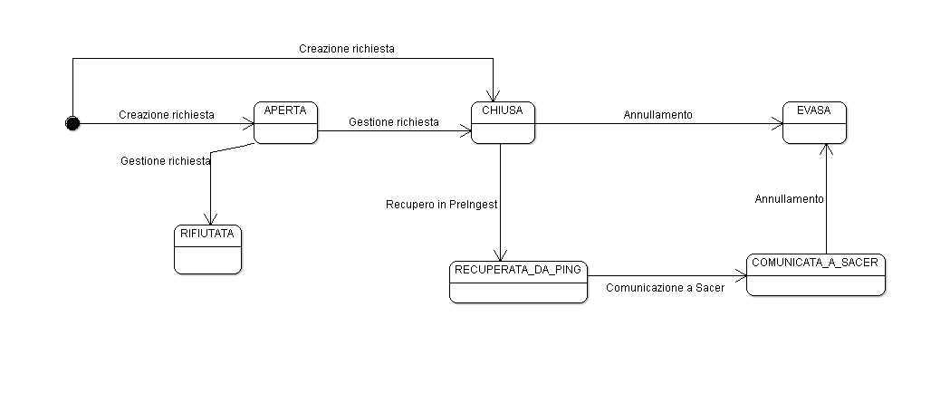

Stati di una richiesta di annullamento in Ping

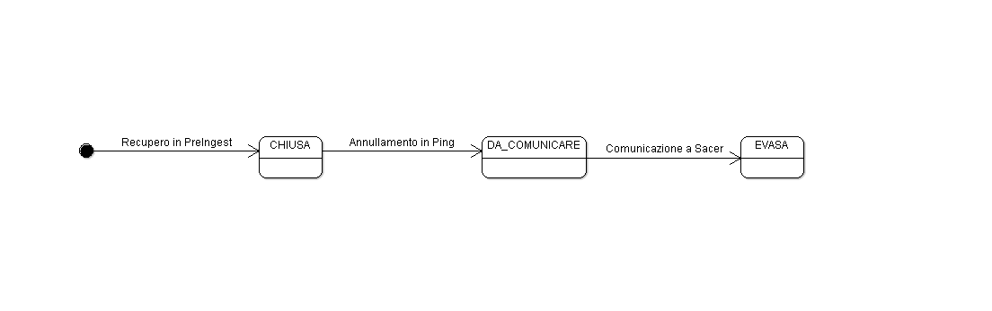

Stati di una unità documentaria da annullare

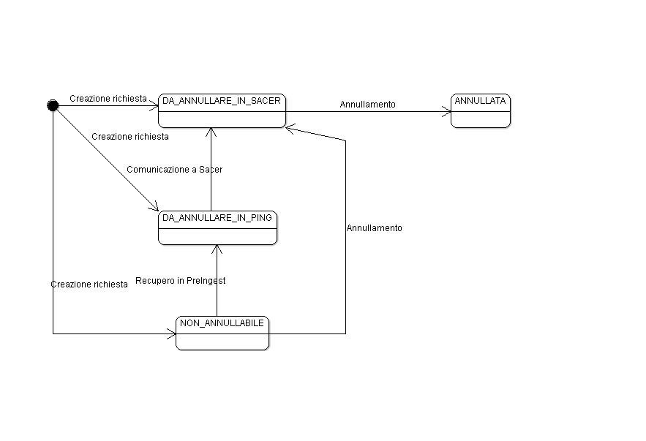

Requisiti di sicurezza
L’annullamento del versamento di un’unità documentaria è un evento critico nel processo di conservazione in quanto prevede che, al termine del processo, l’unità documentaria esca dal processo di conservazione e resti memorizzato sul Sistema solo ed esclusivamente per tener traccia delle attività svolte sino a quel momento.

A tal fine è essenziale che gli utenti abilitati ad effettuare una richiesta di annullamento e di procedere all’annullamento, siano essi persone che automi, siano individuati in modo preciso e puntuale e che le abilitazioni sul Sistema siano definite in modo tale da consentire a un utente di procedere alla richiesta e non all’annullamento, oppure di procedere all’annullamento diretto.

A tale fine, funzionalità e servizi devono essere realizzati in maniera tale da consentire al Sistema di gestire i seguenti ruoli:

- Richiedente annullamenti
Utente di tipo persona, sia di ParER che dell’ente produttore, abilitato a creare e inviare una richiesta di annullamento utilizzando le funzionalità on line del Sistema e a visualizzare le informazioni sulle operazioni di gestione delle richieste di annullamento. Inoltre, il ruolo in questione dovrebbe poter visualizzare le UD annullate.
Qualora l’utente in questione sia abilitato solo su determinate tipologie di UD o di Registri o di Tipi documento, la possibilità di richiedere l’annullamento deve essere limitata ai tipi di dato su cui può operare.

- Gestore annullamenti
Utente ParER di tipo persona abilitato a gestire le richieste di annullamento (e, di conseguenza, a procedere all’annullamento mediante l’accettazione della richiesta stessa) utilizzando le funzionalità on line del sistema. Tale ruolo, inoltre, ha la possibilità di procedere all’annullamento diretto.

- Utilizzatore servizio richiesta annullamento
Utente automa dell’ente produttore abilitato a invocare il web service di richiesta di annullamento. Il sistema deve consentire che l’utilizzo del servizio sia filtrato in base alle autorizzazioni sul tipo di dato assegnate all’utente in questione.

- Utilizzatore servizio di annullamento
Utente automa dell’ente produttore abilitato a invocare il web service di annullamento. Il sistema deve consentire che l’utilizzo del servizio sia filtrato in base alle autorizzazioni sul tipo di dato assegnate all’utente in questione.

Normalmente questo implica un intervento sulle aggregazioni in cui sono contenute le UD non annullabili o nel processo di versamento in archivio in cui sono coinvolte, ad esempio annullando la serie in cui l’UD è contenuta.

